Les Gaulois subissent l’influence de la civilisation romaine.

- Les métiers de la construction se perfectionnent.
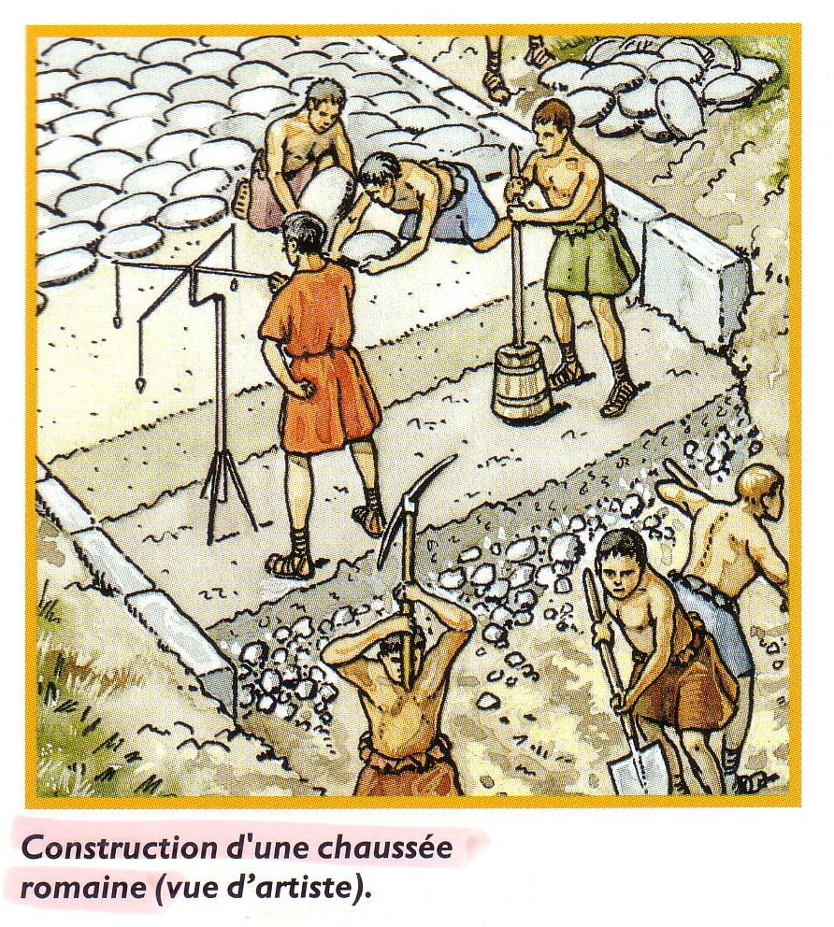
Les premières villes se forment dans nos
régions à l’époque romaine.
Les Gaulois apprennent à construire des maisons solides en brique ou en pierre. Pour le toit, ils utilisent des tuiles.
On construit, en grand nombre des fermes appelées villas (pour les riches propriétaires).
Des esclaves construisent de grandes chaussées qui relient les villes les plus importantes de l’Empire romain.
Elles sont pavées et si solides que beaucoup d’entre elles ont subsisté pendant des siècles. Beaucoup de routes de la Belgique actuelle suivent encore le tracé établi par les ingénieurs romains, notamment à Tongres et Arlon.
Contrairement aux chemins gaulois, les voies romaines sont souvent
rectilignes.
Les Celtes avaient créé un réseau routier pour faciliter les échanges
commerciaux. Les Romains, quant à eux, créent de nouvelles routes
pour faciliter le déplacement des légions et la transmission du
courrier officiel.

- L’agriculture et l’élevage se développent.

Les Romains introduisent en Gaule la culture de la vigne. Ils apportent également des arbres fruitiers (le pommier, le cerisier...).
Quant aux méthodes de culture, elles ne sont guère développées par les Romains.
Les Gaulois, au contraire, ont mis au point une moissonneuse très perfectionnée.
L’élevage devient plus important.
Les Gallo-Romains sont donc de bons agriculteurs. Ils connaissent différentes
techniques pour rendre les terres fertiles, leurs cultures sont très variées et
leurs produits se vendent au loin.
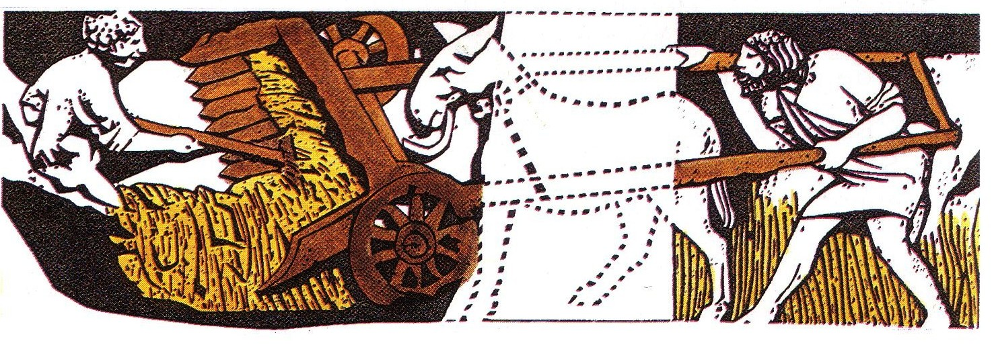

La moissonneuse vue
par les archéologues.

- Le commerce devient très actif.

Grâce aux armées romaines, les habitants de la Gaule vivent en sécurité au sein de l’Empire romain. Les marchands peuvent se déplacer sans crainte de se faire dévaliser ou de perdre leurs marchandises.
Grâce aux routes, les produits en provenance de n’importe quelle partie de l’Empire parviennent dans les régions les plus reculées.
De plus, la Gaule a la chance de posséder de nombreux fleuves navigables (la Meuse, l’Escaut,...). Huile d’olive, vin, blé et produits de luxe circulent dans tout l’Empire.
L’usage des monnaies se généralise.

- L’industrie.

Les premières industries s’installent dans nos régions : celles du fer et du verre. Grâce au moulin à eau, on peut moudre plus facilement le blé.

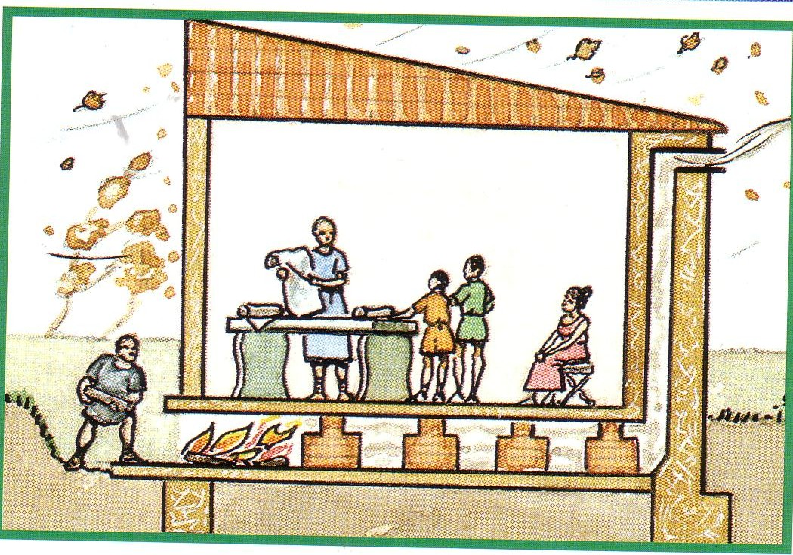
- Le chauffage.

Les Romains ont mis au point un système de chauffage à air chaud : l’hypocauste.
Les planchers reposent sur des piliers de brique et l’air circule en-dessous, chauffé par un four et conduit par des tuyaux.

- La nourriture.

La nourriture est suffisante et variée : bouillie de farine, pain...
On utilise la meule : pierre servant à écraser le grain. Ce travail est très dur. Par conséquent, ce sont les esclaves qui sont condamnés au supplice de la meule.
On utilise également des fours pour la cuisson du pain.

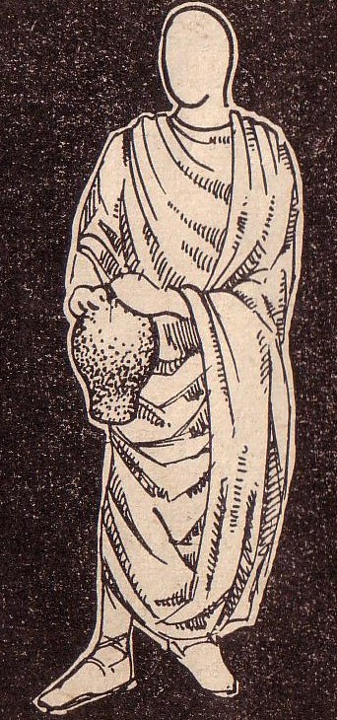
- Les vêtements.

Chez les plus riches, on porte la toge : vêtement romain en laine, non cousu, porté sur la tunique, de couleur rouge pour les chefs, blanche pour les autres.

- La langue.

Les Gaulois abandonnent la langue celte pour ne plus parler que le latin.
Les enfants issues de familles aisées apprennent à lire et à écrire en latin.

- La religion.

L’ancienne religion romaine est peu à peu abandonnée au profit du christianisme.

En bref : Les Gaulois, bien que vaincus par les Romains, ont très vite su profiter des nombreux avantages apportés par leurs vainqueurs. Dès le 1er siècle après Jésus-Christ, les Gaulois et les Romains, installés chez nous, vivent à peu près de la même manière : ils sont devenus des Gallo-Romains.

